Příloha č. 6d) zadávací dokumentace ve veřejné zakázce

„NEMOCNIČNÍ INFORMAČNÍ SYSTÉM - Zvýšení bezpečnosti a výkonu počítačové sítě v Nemocnici Vyškov, p. o. II“

Technická specifikace

Rozšíření a úprava strukturované kabeláže

Současný stav:
Síť v nemocnici má nyní topologii hvězdy, kdy aktivní prvky v koncových rozvaděčích v jednotlivých budovách (částech budov) nemocnice jsou optickými kabely (vesměs MM 62,5/125) propojeny do centrálních prvků v serverovně (závada/přerušení některého kabelu znamená přerušení provozu informačních systémů využívaných v příslušné části nemocnice). Nově položené optické kabely (SM 9/125) mezi koncové rozvaděče budou tak, aby každý rozvaděč byl dostupný alespoň dvěma nezávislými cestami, dále budou dvě hlavní serverovny propojeny dvěma nezávislými optickými trasami. Tím se zvýší odolnost celé datové infrastruktury

Požadované řešení:
- Rozšíření optické kabeláže
Zadavatel požaduje:
Vybudování optické kabeláže (SM 9/125) mezi jednotlivými rozvaděči (viz. schematický obrázek č. 3 se zakreslením původních i nových tras a jednotlivých rozvaděčů), včetně zakončení v rozvaděčích a propojení odpovídajících nových i stávajících aktivních prvků a potřebného nastavení těchto prvků pro zajištění provozu sítě. Součástí dodávky bude i záruka a servisní podpora na 5 let:
- 1 kabel s 24 SM vlákny mezi serverovnami RDH – RD2, délka asi 200 m
- „Provaření“ 12 vláken (z 24) na stávajícím kabelu SM (mezi serverovnami RDH – RD2)
- 1 kabel s 12 SM vlákny mezi rozvaděči R4E2 – R3J, délka asi 80 m
- 1 kabel s 12 SM vlákny mezi rozvaděči R4E2 – RD4, délka asi 5 m
- 1 kabel s 12 SM vlákny mezi rozvaděči R4E2 – RDH, délka asi 50 m
- 1 kabel s 12 SM vlákny mezi rozvaděči R4E2 – R9, délka asi 80 m
- 1 kabel s 12 SM vlákny mezi rozvaděči RD5 – RD6, délka asi 50 m
- 1 kabel s 12 SM vlákny mezi rozvaděči RD5 – RD14, délka asi 50 m
- 1 kabel s 12 SM vlákny mezi rozvaděči RD14 – R11, délka asi 100 m
- 1 kabel s 12 SM vlákny mezi rozvaděči R11 – RD2, délka asi 100 m
- 1 kabel s 12 SM vlákny mezi rozvaděči R4E3 – R2E4, délka asi 60 m
- 1 kabel s 12 SM vlákny mezi rozvaděči R2E4 – RD2, délka asi 50 m
- 1 kabel s 24 SM vlákny mezi rozvaděči R3B2 – RD2, délka asi 120 m
- 1 kabel s 12 SM vlákny mezi rozvaděči RD2 – RD12, délka asi 150 m
- 1 kabel s 12 SM vlákny mezi rozvaděči RD12 – R7C1, délka asi 150 m

Parametry optické kabeláže:
  - Celý instalovaný subsystém strukturované kabeláže musí splňovat podmínky pro certifikaci se systémovou garancí výrobce systému na 25 let (optická i metalická část) – Dodavatel doloží certifikát o partnerství s výrobcem systému na nejvyšší úrovni (projektování a instalace), s doložením prohlášení od výrobce (může být v českém nebo anglickém jazyce).
  - Instalace systému univerzální metalické i optické kabeláže musí být provedena plně v souladu s ČSN EN 50174 a se standardy a pravidly pro navrhování a montáž univerzálních kabelážních systémů. Celý systém pasivní kabeláže, včetně přípojných kabelů, bude od jednoho výrobce.
Instalovaný jednotný systém univerzální kabeláže (metalické i optické rozvody) musí být plně kompatibilní a odpojitelné komponenty přenositelné a zaměnitelné se stávající, již instalovanou univerzální kabeláží.
  - Při předání nainstalovaného systému strukturované kabeláže objednateli budou ze strany zhotovitele předány následující dokumenty:
- měřící protokol optické kabeláže s uvedením naměřených hodnot oboustranného měření jednotlivých vláken metodou OTDR a s doložením kalibračního protokolu použitého měřicího přístroje
- výkresová a technická dokumentace finálního stavu, 2 x v papírové podobě a 1x elektronicky na nosiči CD v upravitelné podobě (výkresová část se zakreslením a popisem kabelových tras, uživatelských zásuvek a portů, technická zpráva, schéma datového rozvaděče)
- certifikát na systémovou garanci v délce 25 let od výrobce systému strukturované kabeláže. Dodání certifikátu lze odložit do 60 kalendářních dnů, což bude uvedeno jako závada v předávacím protokolu díla bez sankcí
- seznam provedených protipožárních ucpávek s doložením certifikovaného oprávnění zhotovitele, vystaveného výrobcem protipožárních ucpávek.
Systém strukturované kabeláže musí být mj. zhotoven v souladu s požadavky ČSN 73 0810 (Požární bezpečnost staveb), ČSN 73 0835 (Požární bezpečnost staveb – Budovy zdravotnických zařízení a sociální péče) a Vyhlášky č. 23/2008 Sb., o technických podmínkách požární ochrany staveb, v platném znění.

Schematický obrázek – zakreslení původních i nových tras a jednotlivých rozvaděčů:

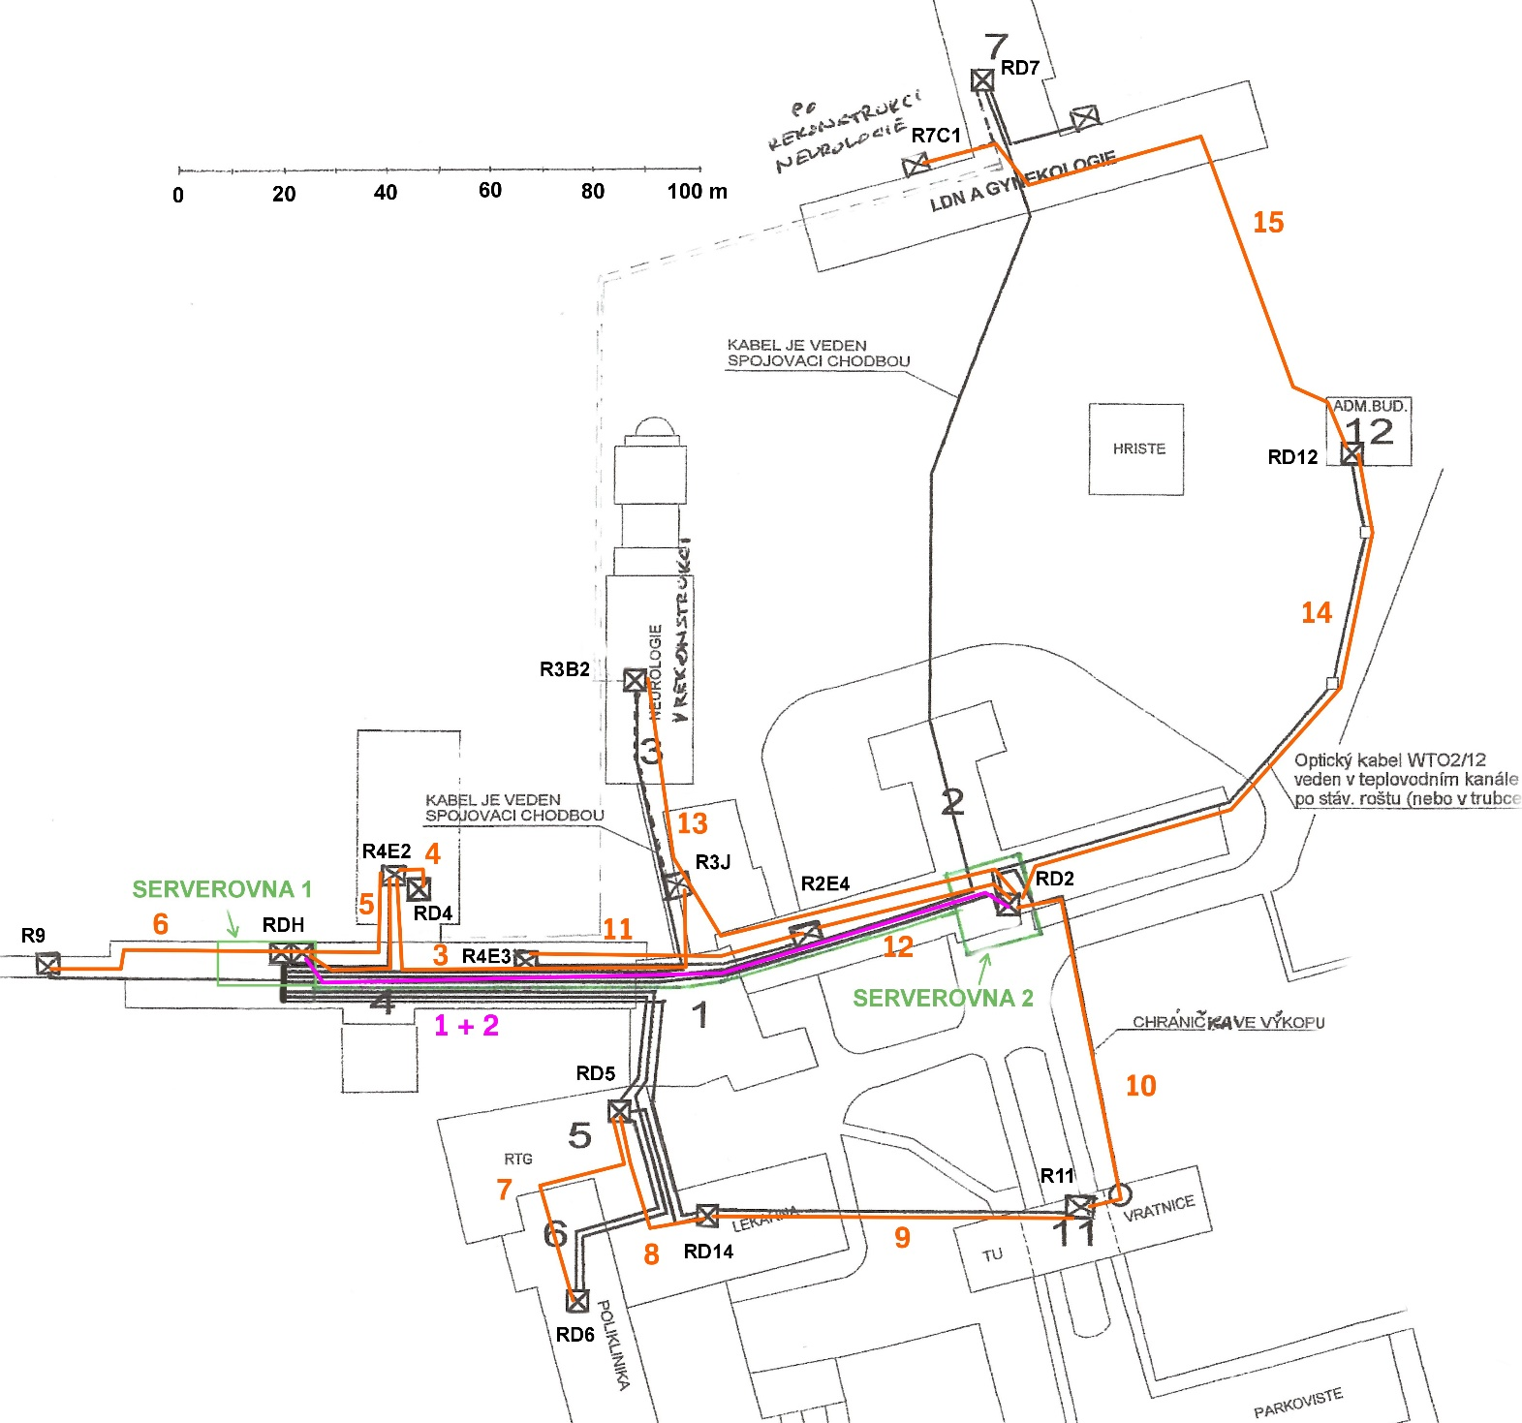

Obrázek 3.

- Úprava části metalické kabeláže

Zadavatel požaduje:
V místnosti rozvaděče RD7 přeložení 40 ks UTP kabelů z jedné rozvaděčové skříně do druhé.

